
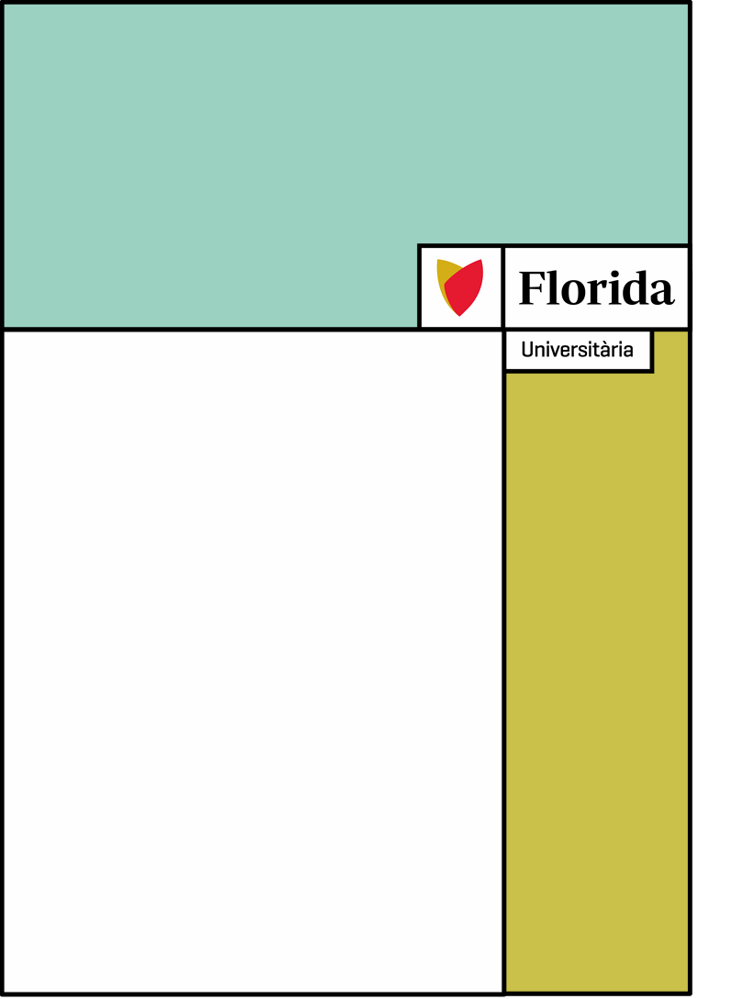
Desarrollo de Aplicaciones Multiplataforma



Proyecto Intermodular

Título: TranquiCar

Autores: Ángel y Andrea

Curso Académico: 2DAM

Declaración responsable de originalidad

Nosotros, los abajo firmantes, alumnos del CFGS en Desarrollo de Aplicaciones Multiplataforma (Florida Centre de Formació, curso 2025/2026), declaramos bajo nuestra responsabilidad que el presente proyecto ha sido realizado íntegramente por nuestro grupo de trabajo.
Afirmamos que:
- El contenido, desarrollo, código fuente y documentación incluidos en esta memoria son fruto de nuestro propio esfuerzo y aprendizaje.
- No hemos copiado ni reproducido trabajos de terceros sin la debida citación y referencia.
- En relación con el uso de herramientas de Inteligencia Artificial (IA), manifestamos que:
  - El proyecto y su memoria son originales y elaborados por nosotros.
  - En caso de haber utilizado IA como apoyo (por ejemplo, para obtener ideas, resolver dudas técnicas o generar ejemplos), su contribución ha sido puntual, supervisada y siempre debidamente contrastada, de modo que no sustituye nuestro propio trabajo.
  - Nos responsabilizamos de la autenticidad, validez y corrección del contenido presentado.
- Somos conscientes de que la falsedad en esta declaración puede conllevar consecuencias académicas, de acuerdo con la normativa del centro y la legislación vigente.

En Catarroja, a ___ de __________ de 20__

Firmas de los autores:

Índice
1. … pág. X

Índice de figuras
Figura 1. … pág. X

- Resumen del proyecto
Español:
El proyecto consiste en una aplicación súper intuitiva para llevar el control del mantenimiento de coches y motos. La idea principal es acabar con los típicos olvidos de cuándo toca revisar el vehículo, ayudando a los usuarios a ahorrar en averías graves y a alargar la vida útil de su motor. Todo centralizado en un "garaje virtual" donde tendremos todos los vehículos a los que queremos hacer un seguimiento, permitiendo añadir tantos como se quiera con sus datos básicos como marca, modelo, año y kilómetros actuales.
Para dar forma a la app, el desarrollo se ha centrado en crear herramientas muy fáciles de usar e intuitivas para todo tipo de usuarios. Al entrar en el perfil de un vehículo concreto del garaje, se accede a su información exclusiva, por un lado, está el registro de mantenimientos, como cambios de aceite, filtros, neumáticos o frenos, donde registras la fecha, el coste y los kilómetros. Al ser interactivo sirve tanto para registrar lo que ya se ha hecho como para planificar lo que está por hacer, y puedes editar o eliminar cualquier entrada en cualquier momento. Por otro lado, la lógica de la app incluye un sistema que calcula alertas automáticas, ya sea por tiempo o por kilómetros. Estas alertas van a un historial exclusivo de recordatorios que también se puede modificar o eliminar.
Como resultado, se ha conseguido una herramienta muy práctica que descarta al clásico papel y boli. Los usuarios tienen ahora el control total y flexible de su coche o moto, sabiendo exactamente qué se ha tocado, cuánto se han gastado y, lo más importante, recibiendo avisos automáticos para que el vehículo esté siempre a punto.

Inglés:
This project consists of the development of a highly intuitive application designed to manage car and motorcycle maintenance efficiently. The main objective of the app is to prevent users from forgetting important vehicle service intervals, helping them avoid expensive mechanical failures and extend the lifespan of their engines. The application centralizes all information in a “virtual garage,” where users can add and manage multiple vehicles by entering essential details such as brand, model, year, and current mileage.
The development process focused on creating a user-friendly and accessible interface suitable for all types of users. Each vehicle profile provides exclusive information and tools to manage maintenance records, including oil changes, filter replacements, tire changes, and brake inspections. Users can register the date, mileage, and cost of each maintenance task, while also planning future services. The interactive system allows users to edit or delete entries at any time, ensuring flexibility and accuracy.
In addition, the application incorporates an automatic alert system that calculates maintenance reminders based on either time intervals or mileage. These notifications are stored in a dedicated reminder history, which can also be modified or deleted by the user.
As a result, the project has successfully delivered a practical and modern alternative to traditional paper-based maintenance tracking methods. Users now have complete control over their vehicles, with easy access to maintenance history, expenses, and automatic reminders that help keep their cars and motorcycles in optimal condition at all times.

2. Justificación y objetivos del proyecto
El mantenimiento de vehículos es una tarea fundamental para garantizar la seguridad del conductor y el correcto funcionamiento del automóvil o motocicleta. Sin embargo, durante el análisis previo del proyecto se detectó que las soluciones actuales utilizadas por la mayoría de usuarios particulares se encuentran desactualizadas o resultan poco prácticas. Muchas personas continúan utilizando métodos tradicionales, como guardar facturas en papel o utilizar pegatinas recordatorias, mientras que otras recurren a hojas de cálculo complejas y difíciles de gestionar. Aunque existen aplicaciones destinadas al mantenimiento de vehículos, la mayoría incorporan demasiadas funcionalidades innecesarias para un usuario común, lo que termina generando una experiencia confusa y poco intuitiva.
A partir de esta problemática surge TranquiCar, una aplicación centrada en ofrecer una solución sencilla, clara y eficaz. El principal objetivo del proyecto es crear una aplicación capaz de realizar de forma eficiente las tareas realmente importantes para el usuario, como registrar mantenimientos y generar recordatorios automáticos para evitar olvidos. El proyecto está orientado principalmente a usuarios particulares que desean llevar un control organizado del estado y mantenimiento de sus vehículos de manera rápida y accesible.
Nuestros stakeholders del proyecto son Paco Segura Mateu, Nacho Muñoz Rodríguez y Eva Ramón Canet, quienes han participado en la evolución de la aplicación. Entre los objetivos conseguidos destaca la implementación de un sistema de gestión de perfil y garaje virtual, permitiendo a los usuarios registrar múltiples vehículos y visualizar su estado general. Además, se ha desarrollado un sistema CRUD para registrar mantenimientos como cambios de aceite, frenos o neumáticos, almacenando información relevante como fecha, coste y kilometraje. Finalmente, se ha implementado una lógica de recordatorios automáticos que calcula las próximas revisiones según el tiempo transcurrido o los kilómetros recorridos, ayudando al usuario a mantener el vehículo en óptimas condiciones.
3. Desarrollo del proyecto

3.1 Análisis del mercado y posible modelo de negocio
Como hemos comentado, hay aplicaciones similares pero suelen ser para flotas de camiones o empresas de alquiler. Tambien hemos encontrado dos aplicaciones similares a este tipo de proyecto son Car Care y Simply Auto. Ambas están orientadas al registro y control del mantenimiento de vehículos, permitiendo al usuario guardar información sobre repostajes, revisiones, gastos y recordatorios de servicio. Ambas ofrecen historiales detallados del vehículo y sistemas de alertas para próximas revisiones, funcionando como herramientas de gestión personal del coche o moto.
Como ventajas, estas aplicaciones destacan por su gran cantidad de funcionalidades ya implementadas y por su madurez en el mercado, lo que las hace muy completas y estables. Como desventajas, suelen ser aplicaciones demasiado complejas para usuarios básicos, con interfaces recargadas y demasiadas opciones que no siempre son necesarias o intuitivas. Muchas de sus funciones más útiles están bloqueadas detrás de versiones de pago o suscripciones, lo que limita su accesibilidad en comparación con soluciones más simples y directas como la planteada en este proyecto, para el conductor normal, la oferta es escasa o poco amigable.
Nuestro modelo de negocio inicial para TranquiCar sería el modelo Freemium. La aplicación sería totalmente gratuita para gestionar un solo vehículo ideal para captar a la mayoría de los usuarios. Si el usuario quiere añadir más de un coche o una moto a su "Garaje", se le ofrecería un pequeño pago único o suscripción anual barata para desbloquear la versión Premium. Otra opción a futuro sería incluir pequeños banners de talleres mecánicos locales patrocinados.

3.2 Metodologías utilizadas
Aunque inicialmente el proyecto se planteó siguiendo la metodología Scrum, no fue posible aplicarla en su totalidad debido a cambios importantes en la composición del equipo durante el desarrollo. El proyecto comenzó con un grupo de seis integrantes, organizando las primeras tareas mediante Trello y definiendo los roles Scrum correspondientes. Sin embargo, a medida que avanzó el trabajo, cuatro integrantes abandonaron el proyecto, quedando únicamente dos personas responsables de completar todo el desarrollo.
Esta situación nos obligó a adaptar la metodología de trabajo de forma más flexible y menos estricta que en un entorno Scrum ideal. Aun así, mantuvimos algunos elementos fundamentales de la metodología, como la planificación de tareas, la división por sprints y el seguimiento del progreso mediante un tablero Kanban en Trello.
Debido a la reducción del equipo, asumimos una gran carga de trabajo y tuvimos que repartirnos las principales áreas del proyecto. Uno de los miembros se centró principalmente en el desarrollo backend y la lógica de la aplicación, mientras que el otro se encargó del frontend y la interfaz visual. A pesar de esta división, el trabajo se realizó de manera muy colaborativa, realizando pruebas conjuntas, revisando el trabajo del compañero y ayudándose mutuamente a resolver errores, dudas y problemas técnicos.
Además, tuvimos que comprender y participar parcialmente en todas las partes del proyecto para poder mantener una visión global de la aplicación y asegurar una correcta integración entre frontend y backend. Esto permitió continuar el desarrollo de forma coordinada y completar el proyecto con éxito a pesar de las dificultades organizativas.

3.3 Descripción de los componentes de la aplicación
Arquitectura del fronted:
El frontend de la aplicación se ha desarrollado siguiendo una arquitectura modular y escalable, basada en React Native y gestionada mediante Expo. La estructura del proyecto se organiza en carpetas que separan las distintas responsabilidades como assets para los recursos gráficos, config para las configuraciones globales como la URL de la API, context para la gestión del estado global mediante el Context API, y screens para las diferentes pantallas de la aplicación. Esta organización permite mantener un código limpio, reutilizable y fácil de mantener, donde cada pantalla actúa como un componente independiente que se comunica con el backend a través de peticiones HTTP. La arquitectura sigue el patrón MVC adaptado a React, donde las vistas son los componentes, el controlador se representa en la lógica de cada pantalla y el modelo se gestiona desde el servidor.
Tecncologias utilizadas:
El desarrollo se ha realizado con React Native y Expo, aprovechando su capacidad para generar aplicaciones móviles multiplataforma como lo son Android e iOS con un único código base. Se han empleado React Hooks como useState, useEffect y useContext para la gestión de estados y ciclos de vida, y React Navigation para la navegación entre pantallas. La comunicación con el backend se realiza mediante la Fetch API, enviando y recibiendo datos en formato JSON desde rutas REST. Además, se integran librerías como Expo ImagePicker para la captura y selección de imágenes, y MaterialIcons e Ionicons para la iconografía. El uso de Alert API permite mostrar mensajes modales al usuario, garantizando una interacción clara y directa. Todo el diseño se implementa con StyleSheet, asegurando consistencia visual y mayor rendimiento.
Diseño y mockups:
El diseño de la interfaz de la aplicación sigue una línea minimalista y moderna, utilizando principalmente tonos oscuros combinados con acentos en rojo profundo, lo que aporta una estética profesional con un aire familiar automovilístico. La interfaz ha sido desarrollada priorizando la claridad visual, la coherencia entre pantallas y la facilidad de uso para cualquier tipo de usuario. Las pantallas principales incluyen formularios de acceso y registro intuitivos y centrados, con campos amplios, botones destacados para mayor facilidad visual y presencia constante del logotipo de la aplicación para reforzar la identidad visual.
La pantalla principal muestra el “Garaje” del usuario mediante tarjetas de vehículos y un botón flotante para añadir nuevos elementos de forma rápida e intuitiva. Además, cada vehículo dispone de una vista detallada con información sobre mantenimientos y recordatorios próximos, utilizando tarjetas interactivas. Las pantallas de gestión de mantenimientos y recordatorios mantienen la misma coherencia visual y jerarquía tipográfica, facilitando una navegación fluida y organizada. Gracias a eso, la aplicación ofrece una experiencia de usuario clara e intuitiva, complementada con alertas y transiciones que proporcionan feedback inmediato durante la interacción.
Comunicación entre fronted y backend:
La comunicación entre el frontend y el backend de la aplicación se realiza mediante una API REST, utilizando rutas claramente definidas para gestionar las diferentes funcionalidades del sistema, como usuarios, vehículos, recordatorios y mantenimientos. Entre las principales rutas utilizadas se encuentran /api/users, /api/vehicles, /api/reminders y /api/maintenance, permitiendo una estructura organizada y escalable en el intercambio de información entre cliente y servidor.
El flujo de datos sigue una lógica sencilla y eficiente orientada a ofrecer una experiencia fluida al usuario. Los procesos de inicio de sesión y registro permiten autenticar o crear usuarios en el sistema, mientras que la pantalla principal carga automáticamente los vehículos asociados al usuario autenticado. Desde la vista individual de cada vehículo, se muestran los mantenimientos y recordatorios correspondientes, permitiendo añadir, editar o eliminar registros de forma dinámica mediante peticiones al servidor. Además, todas las interacciones importantes incluyen validaciones, alertas y navegación condicional, garantizando un funcionamiento seguro, intuitivo y coherente durante el uso de la aplicación.
Arquitectura del backend:
El backend de la aplicación está construido siguiendo una arquitectura REST, organizada en módulos independientes que separan claramente las responsabilidades de cada parte del sistema. El servidor se basa en Node.js utilizando el framework Express, lo que permite una estructura ligera, flexible y fácilmente escalable.
La aplicación se divide en varios niveles, el servidor principal (Server.js), la configuración de Express (App.js), los modelos de datos definidos con Sequelize, las rutas que gestionan cada recurso como lo son, usuarios, vehículos, mantenimientos y recordatorios y la configuración de la base de datos. Esta organización modular facilita el mantenimiento, la lectura del código y la ampliación futura del proyecto.
Base de datos y ORM:
El backend de la aplicación utiliza PostgreSQL como sistema de gestión de bases de datos, proporcionando una estructura sólida y eficiente para el almacenamiento de la información. La conexión y gestión de la base de datos se realiza mediante el ORM Sequelize, lo que permite trabajar con modelos y relaciones de forma más sencilla y organizada, evitando la necesidad de escribir consultas SQL manuales en la mayoría de los casos. Esta tecnología facilita el mantenimiento del Código.
La aplicación se organiza principalmente a través de cuatro modelos fundamentales: User, encargado de representar a los usuarios registrados, Vehicle, que almacena los vehículos asociados a cada usuario, el cual es Maintenance, destinado al registro de mantenimientos realizados sobre cada vehículo y Reminder, utilizado para gestionar los recordatorios programados. Las relaciones entre estos modelos están correctamente definidas, permitiendo que un usuario tenga múltiples vehículos y que cada vehículo pueda contener varios mantenimientos y recordatorios. Esta estructura refleja un modelo de datos coherente, organizado y adaptado a las necesidades funcionales de la aplicación.
3.4 Principales problemas y soluciones
[describir cuáles han sido las principales dificultades y sus causas; indicar si se han podido solucionar y cómo se ha hecho; indicar las razones por las que no se han podido solucionar (si es el caso)]

3.5 Resultados obtenidos
Estamos muy orgullosos del resultado final. Aquí adjuntamos cómo han quedado las principales pantallas funcionales de la aplicación:
- Pantallas de Inicio, Registro y Recuperar contraseña: La app cuenta con una pantalla de carga tipo Splash súper elegante y unos formularios limpios para registrarse ("Sign in" / "Register"/”Forgot your Password) pidiendo solo los datos necesarios.

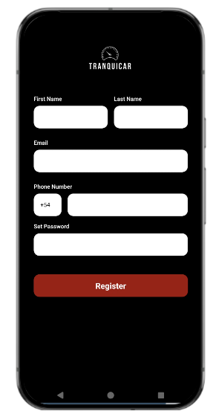
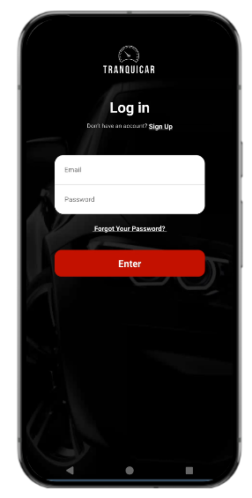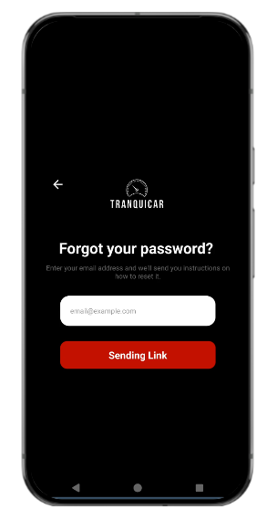

- El Garaje (Home): Es la pantalla central donde listamos los vehículos mediante tarjetas. Como se ve, te marca de forma visual el modelo, los kilómetros totales y un indicador rápido y colorido.
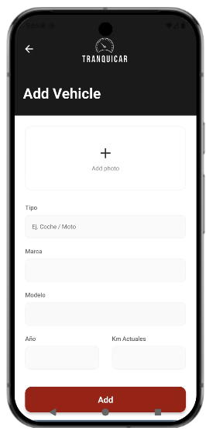
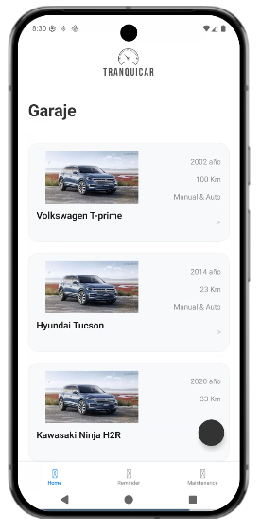

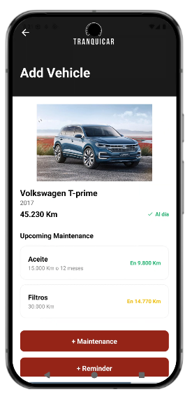
- Detalle del Vehículo y Mantenimiento: Al entrar en un vehículo, vemos su Dashboard específico con los mantenimientos y recordatorios próximos y sus detalles como la marka, kilómetros y año, alertándote por colores si estas al día o necesita revisión.

- Gestión y Recordatorios: Tenemos los formularios para añadir recordatorios y/o mantenimientos. La pantalla de "Reminders" permite mostrar los recordatorios configurados como alarmas personalizadas activando interruptores y definiendo cada cuántos Km o meses queremos que la app nos avise, teniendo un historial de los recordatorios por vehículo al igual con la pantalla “Maintenance”.
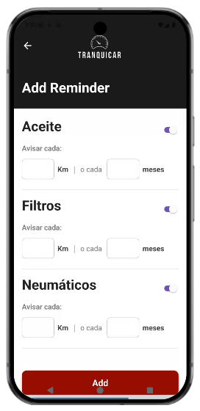
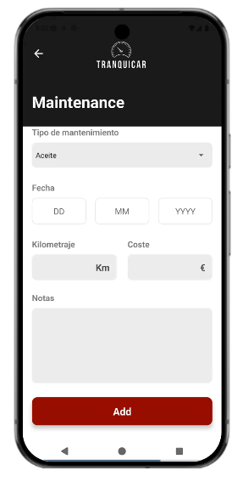
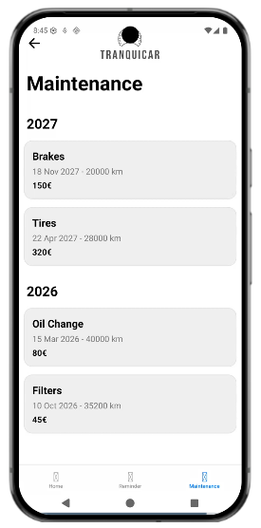
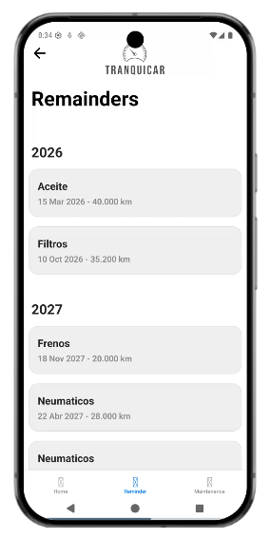

- Gestión y Recordatorios: Tenemos los formularios para añadir recordatorios y/o mantenimientos. La pantalla de "Reminders" permite mostrar los recordatorios configurados como alarmas personalizadas activando interruptores y definiendo cada cuántos Km o meses queremos que la app nos avise, teniendo un historial de los recordatorios por vehículo al igual con la pantalla “Maintenance”.
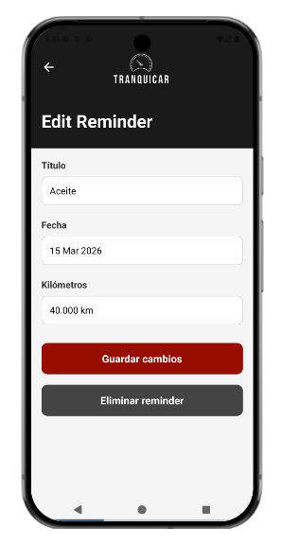
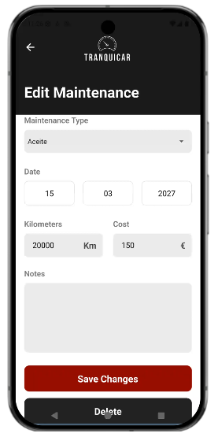

4. Conclusiones
A nivel técnico hemos logrado construir una aplicación funcional, atractiva y robusta. A nivel académico y profesional, hemos aprendido a integrar tecnologías de Front-end y Back-end, y a trabajar en equipo simulando un entorno laboral real. A nivel personal, la verdad es que ver cómo el proyecto pasaba de ser un documento en PDF a una app real con diseño profesional ha sido súper gratificante. Hemos cumplido de sobra con los objetivos iniciales de crear una herramienta sencilla pero muy potente para el conductor particular.

5. Líneas de trabajo futuro
Como ideas futuras para expandir Trackio y hacer la entrega final aún más espectacular en caso de sacarla al mercado, nos gustaría:
- Implementar una API para leer la matrícula con la cámara del móvil y que rellene
automáticamente la marca y modelo del coche.
- Añadir notificaciones Push nativas en el teléfono.
- Crear un apartado de estadísticas para generar gráficas sobre cuánto nos gastamos al año en mantener nuestro vehículo.

6. Bibliografía
[incluir documentación y webs utilizadas; todas las entradas deben aparecer referenciadas en el texto por orden de aparición; seguir la última versión de la normativa APA para el formato de las citas]

Anexos
[incluir anexos si es necesario; en caso contrario, borrar este apartado]

